Муниципальное бюджетное дошкольное образовательное учреждение Жирновский детский сад «Ивушка» общеразвивающего вида, художественно-эстетического приоритетного направления развития воспитанников

Методическая разработка НОД по изобразительной деятельности в подготовительной группе «Пингвины в Антарктиде»

Подготовила и провела: Кобякова Е.В.

п. Жирнов
2019

«Пингвины в Антарктиде»
конспект непосредственной образовательной деятельности в подготовительной группе
Цели занятия:
- Познакомить детей с пингвинами и средой их обитания. Расширить знания об окружающем мире.
- Продолжить знакомство детей с обобщенными способами изображения предметов (применение схемы)
- Закрепить технические навыки в умении рисовать тычком жесткой кистью.
- Воспитывать у детей любовь к животным, стремление помогать им в трудных ситуациях.
Оборудование, наглядный материал:
Мультимедийное оборудование, гуашь, кисти, баночки с водой, листы тонированной бумаги, графитные карандаши, алгоритмы рисования пингвина.
Ход мероприятия:
- Организационный момент.
Воспитатель. Дети, сегодня в детский сад пришла посылка. Но прежде чем узнать , что в ней находится необходимо отгадать загадку. Мир Земли, такой огромный,
Уместился в шарик скромный.
Ответы детей.
Воспитатель. Верно! Это – глобус, крошечный макет нашей планеты Земля.
Ребята, вы любите путешествовать? Я тоже люблю путешествовать. Сегодня я хочу пригласить вас вот на этот материк (показываю на глобусе).
Кто знает, как называется этот материк?
Ответы детей.
Воспитатель. Это Антарктида. Сегодня мы совершим путешествие в Антарктиду. Для этого нам нужно закрыть глаза и по счету три открыть глаза.
(по счету три, дети открывают глаза и поворачиваются на экран).СЛАЙД 1
- Беседа о жителях Антарктиды.
Воспитатель. Вот мы в Антарктиде. Перед вами – самый холодный материк Земли. Кругом снег, большие льдины и сильные морозы и ветры. Безжизненные берега Антарктиды оживляют пингвины. СЛАЙД 2-7 Пингвины – это птицы. Тысяча тонких перышек и толстый подкожный жир помогает пингвинам переносить холод. Все пингвины – отличные пловцы и ныряльщики. В воде они передвигаются очень быстро и ловко, используя свои короткие крылья как ласты, а лапы с перепонками, как у уток и гусей, служат рулем. Эти птицы так сильны, что легко преодолевают волны бурного моря, ныряют и выплывают на поверхность даже в шторм. В море достаточно пищи, чтобы прокормиться.
Воспитатель читает стихотворение:
Там, где есть снега и льдины,
Весело живут пингвины.
В одеяньях бело–черных,
Неуклюже, но проворно,
Как смешные человечки
С льдин на льдину, как с крылечка,
Скачут весело и живо.
Видеть это – просто диво...На экране появляется пингвин среди льдин. Слайд 8
- Объяснения способа рисования пингвина по алгоритмам.
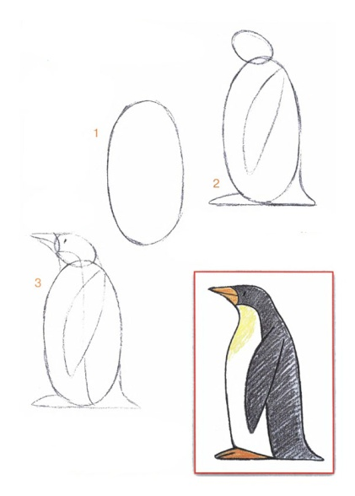
Воспитатель. Ребята, посмотрите, пингвиненок. Грустный. Он один и у него нет друзей. Поможем пингвиненку, нарисуем для него друзей - таких же, как он.
Физкультурная минутка «Пингвины».
Бело-черные пингвины
Далеко видны на льдинах.
Вот они шагают дружно,
Для порядка это нужно.
Оттопырили ладошки
И попрыгали немножко.
Руки вверх чуть приподняли
И быстрее побежали.
- Самостоятельная работа детей
- Итог занятия.
- Где мы сегодня путешествовали?
- Какие птицы живут в Антарктиде?
- Что нового вы узнали об этих птицах?
- Выставка рисунков.

